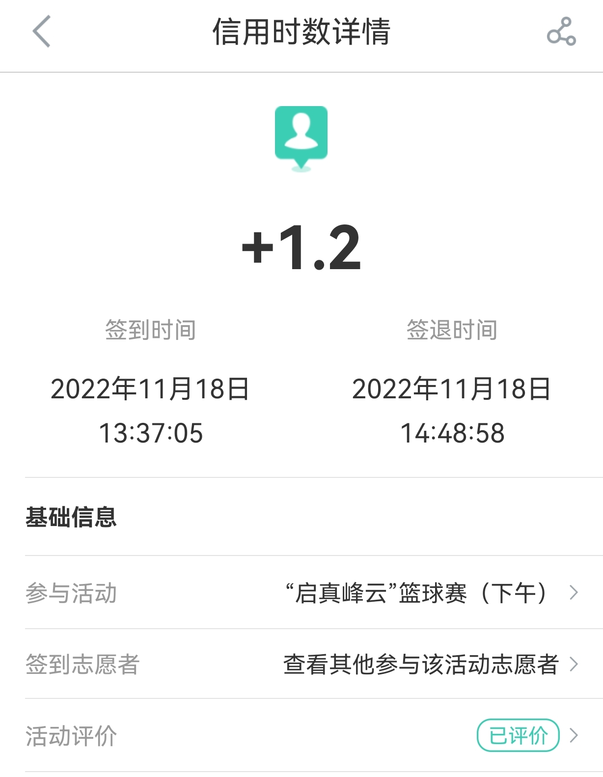 2022年11月18日，我报名参加了云峰篮球赛的志愿活动，并于下午在灯光担任了一场球赛中全程计时员的职位。在本次志愿活动中，我不仅看到了一场精彩的球赛，领略了同学们在球场上的飒爽英姿与体育魅力，同时还深入了解了篮球赛的相关规则，学会了计时的方法。